Mövzu "Əczaçılıq kimyası 2"
Mühazirə 9. Hemostatik və antikoaqulyant preparatlar. Antiplatelet preparatlar, trombolitiklər, antianemiyalar, plazma əvəzediciləri.
Normalda insan orqanizmində iki balanslaşdırılmış sistem var: laxtalanma və antikoaqulyasiya. Birincisi uzun müddətli ağır qanaxmanın qarşısını alır, ikincisi - qan laxtalarının meydana gəlməsini maneə törədir. Qanın laxtalanma qabiliyyəti qan itkisi səbəbiylə ölümə qarşı əhəmiyyətli bir müdafiə mexanizmidir. Amma o, həmişə işini görmür. Cərrahiyyədə, travmatologiyada, hemofiliyada, hemostatiklər sadəcə əvəzolunmazdır.
Hemostatik təsiri olan dərman bitkiləri əsrlər boyu məlumdur. Çoban kisəsi, civanperçemi, gicitkən yarpaqları qədim şəfaçılar tərəfindən istifadə edilmişdirhemostatik. Alpinist bibərinin tincture, adi viburnum qabığının həlimi, bağayarpağı yarpaqlarının hemostatik təsiri çoxdan məlumdurQədim dövrlərdən bəri açıq yaraya quru mamır çəkilirdi.
Yalnız 1883-cü ildə elmi tədqiqatlar fransız bioloqu Q.Hayemi trombosit kəşfinə gətirib çıxardı. 1890-cı ildə kalsiumun qanın laxtalanmasında rolu sübuta yetirildi. 1916-cı ildə qanın laxtalanmasının qarşısını alan heparin maddəsi kəşf edilmiş və 1918-ci ildə təsvir edilmişdir. 1931-ci ildə kanadalı bir baytar təsadüfən dolayı antikoaqulyant olan varfarini kəşf etdi. Əsas fizioloji antikoaqulyant - protein C - 1976-cı ildə kəşf edilmiş və təsvir edilmişdir. Düşmən müəyyən edildikdə, onunla mübarizə aparmaq daha asandır. Üç antikoaqulyantın hərəkətinin ardıcıl kəşfi və təsviri elm adamlarına yeni hemostatik agentlərin inkişafına başlamağa imkan verdi. Ötən əsrin 60-cı illərinin sonlarından etibarən effektiv hemostatik dərmanların istehsalına tədricən başlanıldı. Bu gün tibbdə müasir hemostatiklərin geniş çeşidi var.
Homeostazı təsir edən dərman maddələrinin təsnifatı.

I. Hemostatiklər
1. Koaqulyantlar (fibrin tromblarının əmələ gəlməsini stimullaşdıran agentlər):
a) birbaşa təsir (trombin, fibrinogen);
b) dolayı təsir (vikasol, fitomenadion).
2. Fibrinoliz inhibitorları:
a) sintetik mənşəli (aminokapron və traneksam turşular, amben);
b) heyvan mənşəli (aprotinin, contrikal, pantripin, qordoks);
3. Trombositlərin aqreqasiyasının stimulyatorları (serotonin adipinat, kalsium xlorid).
4. Damar keçiriciliyini azaldan vasitələr:
a) sintetik (adroxon, etamzilat, iprazoxrom); b) vitamin preparatları (askorbin turşusu, rutin, kversetin).
c) bitki mənşəli preparatlar (gicitkən, boymadərən, , su bibəri, arnika və s.)

II. Antitrombotik maddələr:
1. Antikoaqulyantlar:
a) birbaşa təsir (heparin və onun preparatları, hirudin, natrium sitrat, antitrombin III);
b) dolayı təsir (neodikumarin, sinkumar, fenilin, fepromaron).
2. Fibrinolitiklər:
a) birbaşa təsir (fibrinolizin və ya plazmin);
b) dolayı (plazminogen aktivatorlar) fəaliyyət (streptoliaza, streptokinaza, urokinaza, astiliza).
3. Antiplatelet agentləri:
a) trombositlər (asetilsalisil turşusu, dipiridamol, pentoksifilin, tiklopidin, indobufen);
b) eritrosit (pentoksifilin, reopoliqlyukin, reogluman, Rondex).

Qanın laxtalanmasını artıran vasitələr (hemostatik) koaqulyantlar
Təsnifatına görə, bu qrup dərmanlar birbaşa və dolayı koaqulyantlara bölünür, lakin bəzən fərqli bir prinsipə görə bölünürlər:
1) yerli istifadə üçün (trombin, hemostatik süngər, fibrin filmi və s.)
2) sistemli istifadə üçün (fibrinogen, vikasol).
trombin
(Trombinum; amp. o, 1-də quru toz, 125 təsir vahidinə uyğundur; 10 ml flakonlarda) yerli istifadə üçün birbaşa təsir göstərən koaqulyantdır. Qan laxtalanma sisteminin təbii komponenti olmaqla, in vitro və in vivo təsir göstərir.
İstifadədən əvvəl toz həll olunur. Adətən ampulada olan toz tromboplastin, kalsium və protrombinin qarışığıdır.
Yalnız yerli olaraq istifadə edilir. Kiçik damarlardan və parenximal orqanlardan qanaxma (qaraciyər, böyrək, ağciyər, beyin əməliyyatı), diş ətindən qanaxma olan xəstələrə təyin edilir. Topikal olaraq trombin məhlulu ilə isladılmış hemostatik süngər, hemostatik kollagen süngər şəklində və ya sadəcə olaraq trombin məhlulunda isladılmış tampon tətbiq etməklə istifadə olunur.
Bəzən də pediatriyada trombin mədə qanaxması və ya tənəffüs yollarından qanaxma üçün inhalyasiya yolu ilə (ampulanın tərkibi 50 ml natrium xloriddə və ya 50 ml 5% amben məhlulunda həll edilir, 1 xörək qaşığı gündə 2-3 dəfə təyin edilir) də istifadə olunur.
FİBRİNOGEN
(Fibrinogenum; 1,0 və 2,0 quru məsaməli kütlə flakonlarında) - sistemli təsir üçün istifadə olunur. Donorların qan plazmasından da alınır. Trombinin təsiri altında fibrinogen qan laxtalarını əmələ gətirən fibrinə çevrilir.
Fibrinogen təcili yardım kimi istifadə olunur. Xüsusilə onun çatışmazlığı kütləvi qanaxmalarda (plasentanın pozulması, hipo- və afibrinogenemiya, cərrahi, mamalıq, ginekoloji və onkoloji praktikada) müşahidə edildikdə təsirli edilir.
Adətən damarda, bəzən yerli olaraq qanaxma səthinə tətbiq olunan bir film şəklində təyin edin.
İstifadədən əvvəl dərman inyeksiya üçün 250 və ya 500 ml isti suda həll olunur. Damcı və ya yavaş-yavaş venadaxili olaraq verilir.
VİKASOL
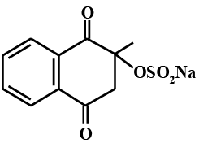
(Vicasolum; tablarda, hər biri 0,015 və 1 ml amp. 1% məhlulda) dolayı koaqulyant, fibrin laxtalarının əmələ gəlməsini aktivləşdirən K vitamininin suda həll olunan sintetik analoqudur. K3 vitamini kimi istinad edilir. Farmakoloji təsir vikasolun özündən deyil, ondan əmələ gələn K1 və K2 vitaminlərindən qaynaqlanır, buna görə də təsir venadaxili yeridildikdə - 30 dəqiqədən sonra, əzələdaxili yeridilmə ilə 2-3 saatdan sonra inkişaf edir.
Vikasolun alınması:
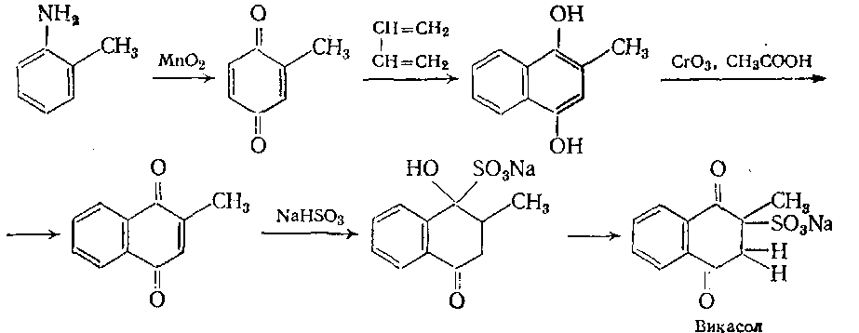
Bu vitaminlər qaraciyərdə protrombin (II faktor), prokonvertin (VII faktor), həmçinin IX və X faktorlarının sintezi üçün lazımdır.
İstifadəyə göstərişlər: protrombin indeksinin həddindən artıq azalması ilə ağır K vitamini çatışmazlığı.
1) parenximal orqanlardan qanaxma;
2) konservləşdirilmiş qan köçürülübsə (uşağa) mübadilə transfuziyası proseduru;
3) K vitamini antaqonistlərinin, aspirin və QSİƏ-lərin (trombositlərin yığılmasını pozan) uzunmüddətli istifadəsi;
4) geniş spektrli antibiotiklərin (levomisetin, ampisilin, tetrasiklin, aminoqlikozidlər, ftorxinolonlar) uzunmüddətli istifadəsi;
5) sulfanilamidlərin istifadəsi;
6) yenidoğulmuşların hemorragik xəstəliyinin qarşısının alınması;
7) uşaqlarda uzun müddət davam edən ishal;
8) kistik fibroz;
9) hamilə qadınlarda, xüsusən də vərəm və epilepsiyadan əziyyət çəkən və müvafiq müalicə alanlarda;
10) dolayı antikoaqulyantların həddindən artıq dozası;
11) sarılıq, hepatit, həmçinin yaralanmalardan sonra qanaxma (hemoroid, xoralar, şüa xəstəliyi);
12) əməliyyata hazırlıq və əməliyyatdan sonrakı dövrdə.
Aspirin, QSİƏ, PASK, neodikumarin qrupunun dolayı antikoaqulyantlarının istifadəsi vikasolun təsirini azalda bilər. Əlavə təsirlərinə venadaxili yeridildikdə eritrositlərin hemolizi aiddir.
FİTOMENADION
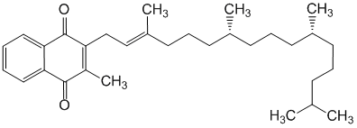
(Fitomenadin; venadaxili tətbiq üçün 1 ml, həmçinin 0,1 ml 10% yağ məhlulu olan kapsullar, bu dərmanın 0,01-ə uyğundur). Təbii K1 vitaminindən fərqli olaraq (trans birləşmələr) sintetik bir dərmandır. Rasemik formanı (trans- və sis-izomerlərin qarışığı) təmsil edir və bioloji aktivlik baxımından K1 vitamininin bütün xüsusiyyətlərini saxlayır. Sürətlə udulur və səkkiz saata qədər pik konsentrasiyanı saxlayır.
İstifadəyə göstərişlər: qaraciyər funksiyasının azalması nəticəsində yaranan hipoprotrombinemiya ilə hemorragik sindrom (hepatit, qaraciyər sirrozu), xoralı kolit, antikoaqulyantların həddindən artıq dozası, yüksək dozada geniş spektrli antibiotiklərin və sulfanilamidlərin uzun müddət istifadəsi, qanaxmanı azaltmaq üçün böyük əməliyyatlardan əvvəl.
Əlavə təsirlər: doza rejiminə əməl edilmədikdə hiperkoaqulyasiya fenomeni.
Birbaşa təsir göstərən koaqulyantlarla əlaqəli dərmanlardan klinikada aşağıdakıları istifadə olunur:
1) protrombin kompleksi (VI, VII, IX, X faktorları);
2) antihemofilik qlobulin (VIII faktor).

Fibrinoliz inhibitorları (antifibrinolitiklər)
aminokapron turşusu
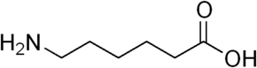
Profibrinolizin aktivatoruna təsir edərək profibrinolizin (plazminogen) fibrinolizinə (plazminə) çevrilməsini maneə törədən və bununla da fibrin tromblarının qarşısının alınmasına kömək edən toz halında sintetik preparatdır.
Qəbz:
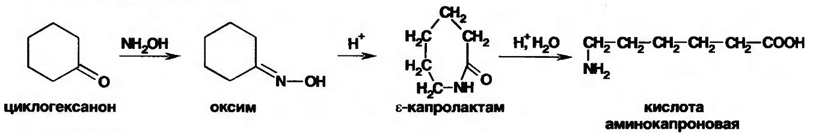
Bundan əlavə, aminokapron turşusu kininlərin və bəzi tamamlayıcı sistem amillərinin inhibitorudur.
Şok əleyhinə təsirə malikdir (proteolitik fermentləri inhibə edir, həmçinin qaraciyərin neytrallaşdırıcı funksiyasını stimullaşdırır).
Dərman aşağı toksikliyə malikdir, bədəndən sidiklə tez xaric olur (4 saatdan sonra).
Onlar təcili yardımda, cərrahi müdaxilələr zamanı və müxtəlif patoloji şəraitdə, qan və toxumaların fibrinolitik aktivliyi artdıqda istifadə olunur:
1) ağciyərlərdə, prostatda, mədəaltı vəzdə və qalxanabənzər vəzlərdə əməliyyatlar zamanı və sonra;
2) plasentanın vaxtından əvvəl qopması, ölü dölün uşaqlıqda uzun müddət tutulması ilə;
3) hepatit, qaraciyər sirozu, portal hipertenziya ilə ürək-ağciyər aparatından istifadə edərkən;
4) xora, burun, ağciyər qanaxması ilə DIC sindromunun II və III mərhələlərində.
Aminokapron turşusu venadaxili kütləvi transfuziyalar zamanı tətbiq olunur.
İzotonik natrium xlorid məhlulunda 100 ml steril 5% məhluldan ibarət infuzion məhlul şəklində mövcuddur. Preparatın şok əleyhinə fəaliyyət göstərməsi, proteolitik fermentləri və kininləri inhibə etməsi, anticisimlərin meydana gəlməsini maneə törətməsi səbəbindən dərman şok reaksiyalarında və antiallergik vasitə kimi istifadə olunur.
Əlavə təsirləri: mümkün başgicəllənmə, ürəkbulanma, ishal, yuxarı tənəffüs yollarının yüngül katarası.
AMBEN (Ambenum, aminometilbenzoy turşusu)
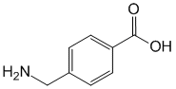

Kimyəvi quruluşuna görə para-aminobenzoy turşusuna bənzər sintetik preparatdır. Ağ toz halında olub, suda zəif həll olunur. Bu antifibrinolitik agentdir. Amben fibrinolizi inhibə edir, təsir mexanizmi Aminokapron turşusuna bənzəyir.
İstifadəyə dair göstərişlər eynidır. İntravenöz, əzələdaxili və peros təyin edin. Bir damara inyeksiya edildikdə, tez, lakin qısa müddətə (3 saat) hərəkət edir. Buraxılış forması: 5 ml 1% məhlulun ampulaları, 0,25 tablet.
Bəzən anti-enzimatik dərmanlar, xüsusən də kontrikal göstərilir. Bir çox patofizyoloji proseslərin inkişafında mühüm rol oynayan plazmin, kollagenaza, tripsin, ximotripsini inhibə edir. Bu qrupun dərmanları fibrinoliz və qan laxtalanma proseslərinin fərdi amillərinin katalitik qarşılıqlı təsirinə inhibitor təsir göstərir.
İstifadəyə göstərişlər: yerli hiperfibrinoliz - əməliyyatdan sonrakı və postportal qanaxma; hipermenoreya; mamalıq və cərrahiyyədə ümumiləşdirilmiş birincili və ikincili hiperfibrinoliz; DIC-nin ilkin mərhələsi və s.
Əlavə təsir: nadir hallarda allergiya; embriotoksik təsir; sürətli inyeksiyada nasazlıq, ürəkbulanma.

Trombositlərin yığılmasını və yapışmasını artıran vasitələr
serotonin.
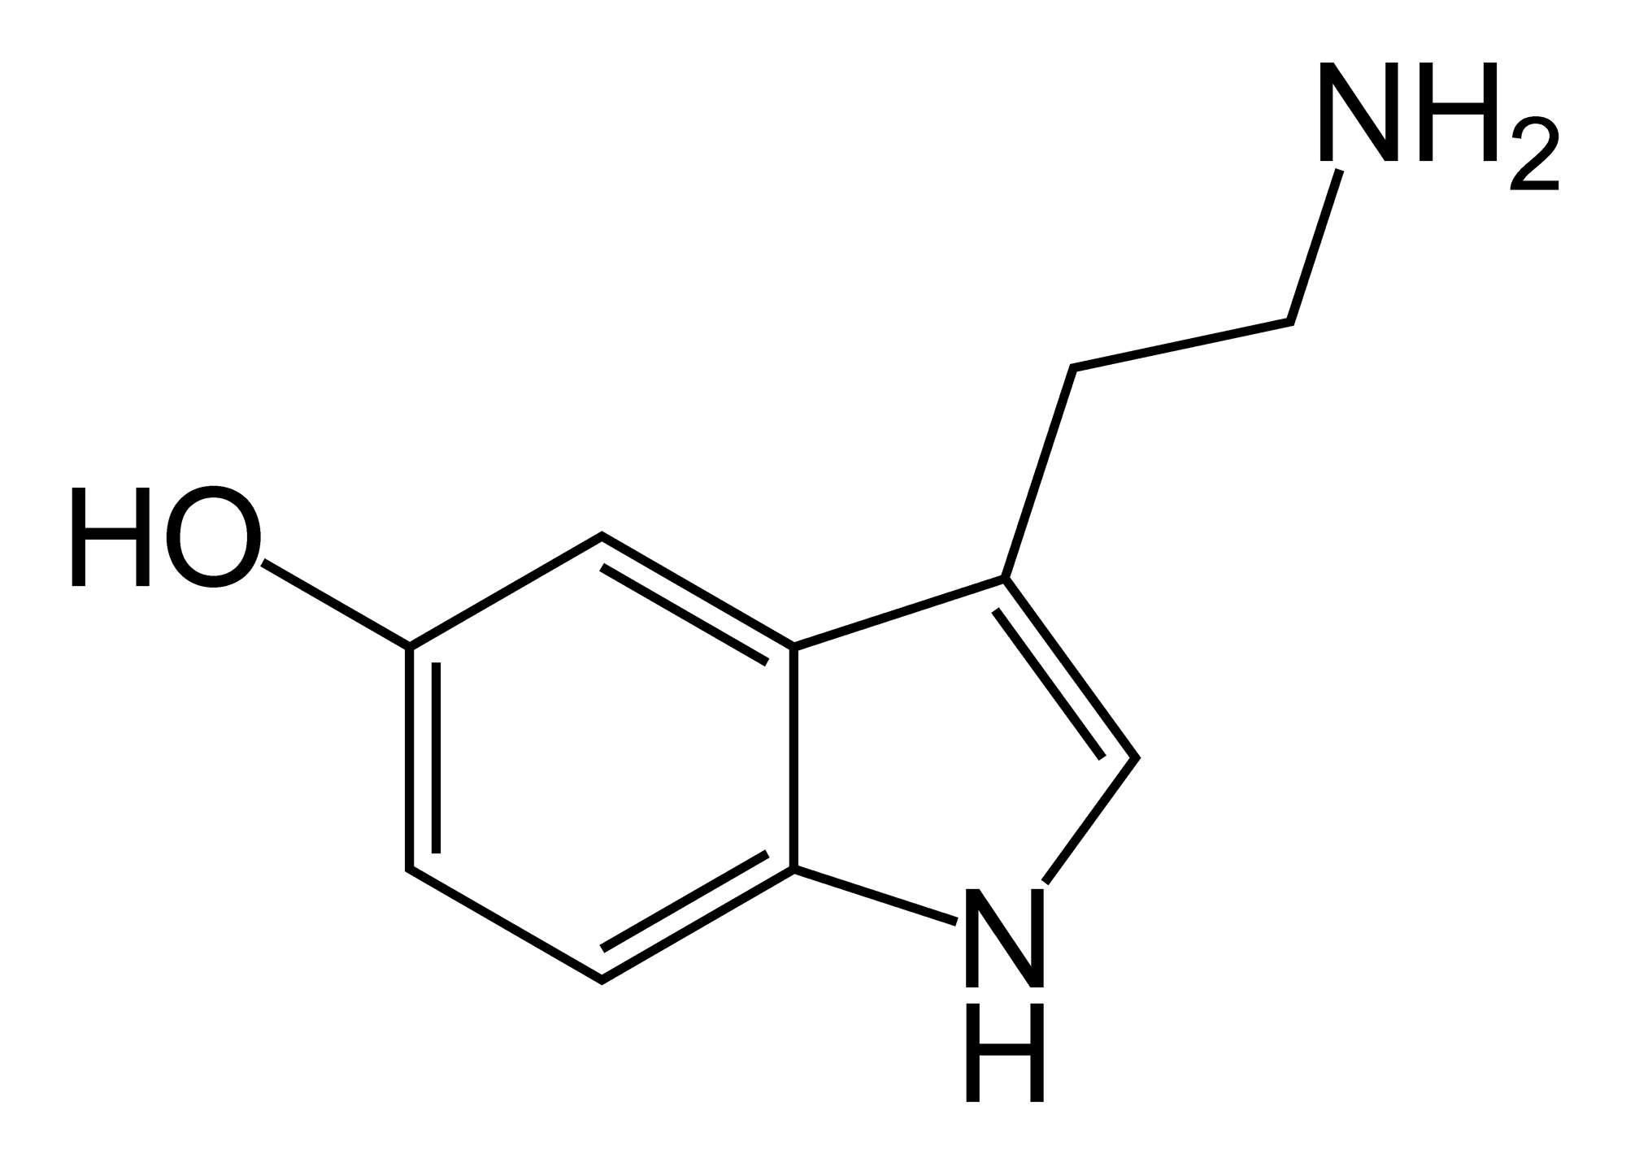
Onun istifadəsi trombositlərin yığılmasının stimullaşdırılması, toxuma şişməsi, trombosit tromblarının meydana gəlməsinə kömək edən mikrosirkulyasiyada dəyişikliklərlə əlaqələndirilir.
Qəbz:
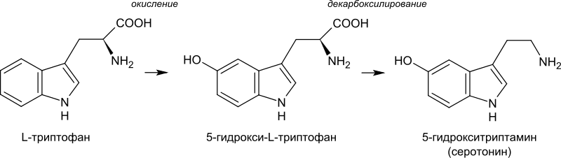
Adipinat şəklində serotonin (1 ml 1% həll ampulalarında Serotoni adipinatis) trombosit patologiyası (trombositopeniya, trombositopatiya) ilə əlaqəli qanaxmalarda venadaxili və ya əzələdaxili olaraq istifadə olunur. Bu, trombositlərin sayını artırır, qanaxma müddətini qısaldır, kapilyarların müqavimətini artırır.
Fon Willebrandt tip I xəstəliyi, hipo- və aplastik anemiya, Werlhof xəstəliyi, hemorragik vaskulit üçün istifadə olunur.
Böyrək patologiyası, bronxial astma, qan hiperkoaqulyasiyası olan xəstələrdə istifadə etmək olmaz.
Əlavə təsir: sürətli inyeksiyada - damar boyunca ağrı; qarın nahiyəsində, ürək bölgəsində ağrı, qan təzyiqinin yüksəlməsi, başda ağırlıq, ürəkbulanma, ishal, diurezin azalması.
KALSİUM PREPARATLARI
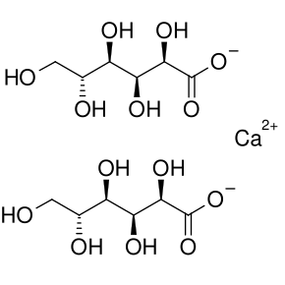
Kalsium qlükonat
Kalsium trombositlərin yığılmasında və yapışmasında birbaşa iştirak edir, həmçinin trombin və fibrinin əmələ gəlməsinə kömək edir. Beləliklə, həm trombositlərin, həm də fibrin laxtalarının əmələ gəlməsini stimullaşdırır.
İstifadəyə göstərişlər:
1) hemorragik vaskulit ilə damar keçiriciliyinin azaldılması vasitəsi kimi;
2) ağciyər, mədə, burun, uşaqlıq qanaxmalarında, eləcə də əməliyyatdan əvvəl hemostatik vasitə kimi;
3) kalsiumun azalması ilə əlaqəli qanaxma ilə
qan plazmasında (çox miqdarda sitratlı qan, plazma əvəzediciləri köçürüldükdən sonra).
Kalsium xlorid istifadə olunur venadaxili və peros istifadə edilir..
Əlavə təsirlər: sürətli inyeksiya ilə ürək dayanması, qan təzyiqinin aşağı enməsi mümkündür; venadaxili inyeksiyada istilik hissi verir ("isti inyeksiya"); kalsium xloridin subkutan tətbiqi toxuma nekrozuna səbəb olur.

DAMAR DİVARININ KEÇİRİMLİYİNİ AZALDAN DƏRMANLAR.
SINTETIKA
ADROXONE (Adroxonum; 1 ml amp. 0,025%)
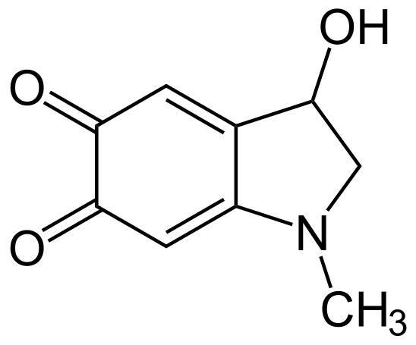
Adrenoxrom, adrenalinin metabolitidir. Qan təzyiqini artırmır, ürəyin fəaliyyətinə və qanın laxtalanmasına təsir etmir.
Onun əsas təsiri damar divarının sıxlığını artırmaq və trombositlərin birləşməsini və yapışmasını aktivləşdirməkdir. Buna görə də, adroxon kapilyar qanaxmalarda, bu damarların divarlarının keçiriciliyi xüsusilə artdıqda hemostatik təsir göstərir. Ancaq kütləvi qanaxma zamanı dərman təsirli deyil.
İstifadəyə göstərişlər:
1) parenximal və kapilyar qanaxma
2) xəsarətlər və əməliyyatlar zamanı;
3) yenidoğulmuşlarda bağırsaq qanaxması;
4) melena;
5) trombosit purpurası.
Adroxon yerli olaraq (tamponlar, salfetlər), əzələdaxili və ya dərialtı olaraq tətbiq olunur.
ETAMZILAT və ya dicynone (Ethamsylatum; tab. 0,25 və amp. 2 ml 12,5% həll)
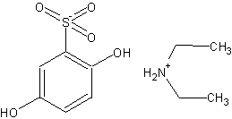
Sintetik, dioksibenzolun törəməsidir. Dərman damar keçiriciliyini azaldır, plazmanın maye hissəsinin ekstravazasiyasını və eksudasiyasını azaldır, damar divarının keçiriciliyini normallaşdırır və mikrosirkulyasiyanı yaxşılaşdırır, qan laxtalanmasını artırır, çünki tromboplastin (hemostatik təsir) əmələ gəlməsinə kömək edir. Son təsir tez inkişaf edərək 5-15 dəqiqədən sonra venadaxili inyeksiyada, ən aydın - 1-2 saatdan sonra baş verir. Tabletlərdə təsir 3 saatdan sonra özünü göstərir. Dərman venadaxili, subkutan və ya əzələdaxili olaraq tətbiq olunur.
İstifadəyə göstərişlər:
1) trombositlərin purpurası;
2) bağırsaq və ağciyər qanaxmaları (cərrahiyyə);
3) hemorragik diatez;
4) LOR orqanlarında əməliyyatlar;
5) diabetik angiopatiya (oftalmologiya).
Yan təsir arasında bəzən ürək yanması, epiqastral nahiyədə ağırlıq hissi, baş ağrısı, başgicəllənmə, üzün qızarması, ayaqların paresteziyası, qan təzyiqinin aşağı düşməsi var.
VİTAMİNLƏR
Artan damar keçiriciliyini aradan qaldırmaq üçün, xüsusən qanaxmalar olduqda, vitamin C (askorbin turşusu) preparatları, həmçinin müxtəlif flavonoidlər (rutin, askorutin, kversetin, vitamin P) istifadə olunur. Vitamin P preparatları plazmanın maye hissəsinin intensiv ekstravazasiyası üçün, məsələn, ayaqların şişməsi (tromboflebit) üçün istifadə olunur. Bundan əlavə, bu dərmanlar hemorragik diatez, retinal qanaxmalar, radiasiya xəstəliyi, araknoidit, hipertoniya və salisilatların həddindən artıq dozası zamanı təyin edilir. Rutin və askorutin pediatriyada skarlatina, qızılca, difteriya və qrip olan uşaqlarda intensiv ekstravazasiyanı aradan qaldırmaq üçün istifadə olunur.
RUTIN 0,02 (gündə 2-3 dəfə) tabletlərdə mövcuddur.
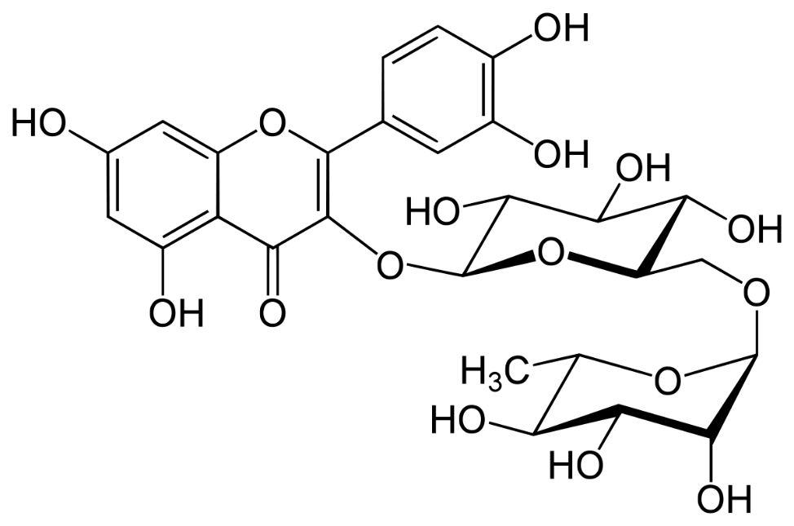
ASKORUTIN - hər biri 0,05 VENORUTON - hər biri 0,3 kapsulda; 5 ml 10% həll ampulaları şəklində buraxılır. Bitkilərdən hazırlanan preparatlar (infuziyalar, ekstraktlar, tabletlər) zəif hemostatik təsir göstərir. Buna görə də, onlar yüngül qanaxmalarda (burun, hemoroidal), qanaxma, hemoptizi, hemorragik diatez, mamalıq və ginekoloji praktikada istifadə olunur.

Qan laxtalanma agentləri (antitrombotiklər) antikoaqulyantlar
1. Antikoaqulyantlar (fibrin laxtalarının əmələ gəlməsini pozan dərmanlar):
a) birbaşa antikoaqulyantlar (heparin və onun preparatları, hirudin, natrium hidrositrat, antitrombin III konsentratı) - in vitro və in vivo təsirə səbəb olur;
b) dolayı təsirli antikoaqulyantlar (törəmələr).
oksikumarin: neodikumarin, sinkumar, pelentan və s.; indandion törəmələri - fenilin - yalnız in vivo effektli.
HEPARİN(Heparin; 1 ml-də 5000, 10000 və 20000 IU olan 5 ml flakonda, "Gedeon Richter", Macarıstan).
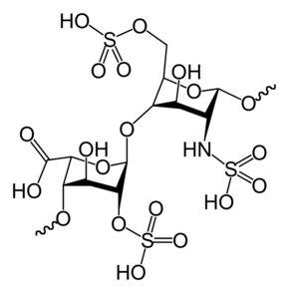
Tosqun hüceyrələri tərəfindən əmələ gələn təbii anti-laxtalanma faktorudur. Heparin sulfat turşusu qalıqlarının sayı ilə fərqlənən xətti anion polielektrolitlər qrupunun ümumi adıdır. Heparin mal-qaranın ağciyər və qaraciyərindən alınan novoqalenik preparatdır. Sulfat turşusunun qalıqlarına və ona çox güclü mənfi yük verən karboksil qruplarına görə ən güclü üzvi turşudur. Buna görə də, əslində, anion polielektrolitlərə aiddir. Mənfi yükə görə qanda heparin müsbət yüklü komplekslərlə birləşir, endotel hüceyrələrinin, makrofaqların membranlarının səthində sorulur və bununla da trombositlərin yığılmasını və yapışmasını məhdudlaşdırır. Heparinin təsiri əsasən antitrombin III-ün plazma konsentrasiyasından asılıdır.
Heparinin farmakoloji təsiri:
1) heparin antikoaqulyant təsirə malikdir, çünki antitrombini III aktivləşdirir və IXa, Xa, XIa və XIIa laxtalanma faktorlarını geri dönməz şəkildə inhibə edir.
2) trombositlərin aqreqasiyasını orta dərəcədə azaldır;
3) heparin qanın özlülüyünü və keçiriciliyi azaldır
qan axını asanlaşdırır və stazın inkişafına mane olur (trombozun yaranmasına səbəb olan amillərdən biri);
4) qanda şəkərin, lipidlərin və xilomikronların miqdarını azaldır, antisklerotik təsir göstərir, immunoqlobulinlərin, ACTH, aldosteronun sintezini maneə törədir, həmçinin histamin, serotonini bağlayır.
5) heparin kalium qoruyucu, iltihabəleyhinə, ağrıkəsici təsirə malikdir. Bundan əlavə, heparin diurezi artırır və rezistiv damarların genişlənməsi səbəbindən damar müqavimətini azaldır, koronar arteriyaların spazmını aradan qaldırır.
İstifadəyə göstərişlər:
1) hamilə qadınlarda kəskin tromboz, tromboemboliya (kəskin miokard infarktı, ağciyər arteriyasının, böyrək damarlarının, ileoçekal damarların trombozu);
2) ürək-ağciyər aparatları, süni böyrəklər və ürəklərlə işləyərkən;
3) laboratoriya praktikasında;
4) yanıqlar və donma (mikrosirkulyasiyanın yaxşılaşdırılması);
5) DIC-nin ilkin mərhələlərində xəstələrin müalicəsində (fulminant purpura, ağır qastroenterit ilə);
6) bronxial astmalı, revmatizmli xəstələrin müalicəsində, həmçinin qlomerulonefritli xəstələrin kompleks terapiyasında;
7) ekstrakorporeal hemodializ, hemosorbsiya və məcburi diurez zamanı;
8) hiperaldosteronizm ;
9) antiallergik agent kimi (bronxial astma);
10) aterosklerozlu xəstələrdə terapevtik tədbirlər kompleksində.
Yan təsirlər:
1) qanaxmaların inkişafı, trombositopeniya (30%);
2) başgicəllənmə, ürəkbulanma, qusma, anoreksiya, ishal;
3) allergik reaksiyalar, hipertermi.
Fəsadları (qanaxmaları) aradan qaldırmaq üçün heparin antidotları venaya yeridilir (protamin sulfat 5%-li məhlul və ya POLYBREN şəklində; 1 mq protamin sulfat 85 IU heparini neytrallaşdırır; yavaş-yavaş yeridilir).
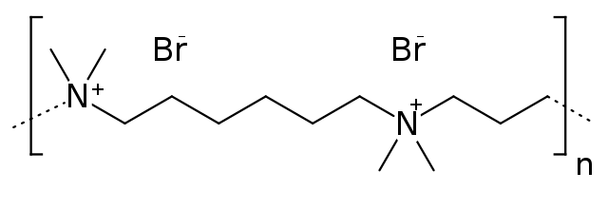
Polibren
Bir dəfə kəskin trombozu olan bir xəstəyə orta hesabla 10.000 IU venadaxili verilir. Gündə 40.000-50.000 IU-a qədər venadaxili, yavaş-yavaş tətbiq olunur. İntramuskular və subkutan (ən az vaskulyarizasiya sahəsində) tətbiq oluna bilər. Son illərdə trombozun qarşısının alınması üçün 5000 IU heparinin subkutan və ya intradermal olaraq hər 6-8 saatda yeridilməsi tövsiyə olunur. Heparin məlhəmi 25,0 (2500 ədəd) borularda da mövcuddur. Aerozol şəklində inhalyasiya, bir antiallergik vasitə olaraq, dərman gündə 500 IU / kq-da ultrasəs inhalyatorundan istifadə edərək idarə olunur. İnhalyasiya həftədə 2-3 dəfə aparılır. Tək bir doza distillə edilmiş suda 1: 4 nisbətində durulaşdırılır.
HIRUDIN və onun preparatları (girudont və s.) zəlilərin məhsuludur. Bu agentlərin antikoaqulyant və iltihabəleyhinə təsirləri istifadə olunur. Onlar damarların səthi iltihabı, damar trombozu, ayağın trofik xoraları, furunkuloz, limfa düyünlərinin iltihabı, yaralanmalar və yanıqlardan sonra tikişlərin sağalmasını yaxşılaşdırmaq üçün yerli olaraq təyin edilir (məlhəm və gellər).
Əks təsir - allergik reaksiyalar (səpgi, qaşınma, Quincke ödemi).
NATRİUM HİDROSİTRAT
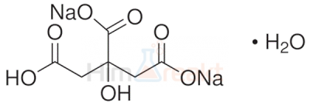
Yalnız qanın qorunması üçün istifadə olunur. Limon turşusunun anionu, sonuncunun fəaliyyətini bağlayan kalsium ionu ilə birləşir. Maddə həddindən artıq əlavə olunur. Xəstə istifadə edilməməlidir, çünki natrium hidrositrat kalsium ionlarını bloklayacaq və xəstədə aritmiya, ehtimal ki, ürək çatışmazlığı və ürəyin dayanması inkişaf edəcək.
Bəzən hiperkalsemiyanı aradan qaldırmaq və ürək qlikozidləri ilə zəhərlənməni müalicə etmək üçün təyin edilir.
Xəstəyə 500 ml-ə qədər konservləşdirilmiş qan köçürülürsə, bu, heç bir əlavə tədbir tələb etmir. Əgər qan 500 ml-dən çox həcmdə köçürülürsə, onda 500 ml-dən çox olan qana hər 50 ml üçün 5 ml 10% kalsium xlorid məhlulu əlavə etmək lazımdır.

Dolayı antikoaqulyantlar (oral antikoaqulyantlar)
Antikoaqulyantdan ən çox yayılmış dərmanlar kumarin qrupudur. Bir çox dərman var, lakin neodikumarin (pelentan), sinkumar, fepromaron, fenilin, amefin, farfavin digərlərindən daha çox istifadə olunur.
NEODİKUMARİN
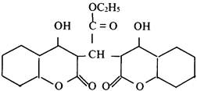
SINKUMAR (ASENOCUMAROL)
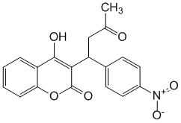
NITROFARIN
DIKUMARIN
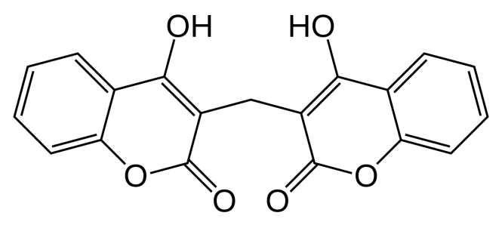
FEPROMARON
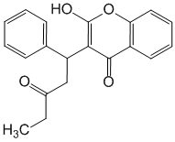
OMEFIN
FENILIN (FENINDION)
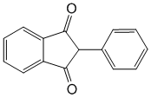
Farmakodinamikada çox oxşar olan fenilindandionun törəmələri. Onların təsir mexanizmi K antivitaminləri olması, yəni K vitamininin antaqonistləri kimi çıxış etməsi ilə bağlıdır.
Onun fəaliyyətini inhibə edərək, bu preparatlar prokonvertin (VII faktor), protrombin (II faktor), həmçinin laxtalanma homeostazı üçün, yəni fibrin tromblarının əmələ gəlməsi üçün zəruri olan IX və X laxtalanma faktorlarının sintezini maneə törədir. Bu dərmanlar dərhal hərəkət etmir, lakin 8-24 saatdan sonra, yəni kumuliyativ xüsusiyyətlərə malik yavaş hərəkət edən agentlərdir. Eyni zamanda, bu qrupun müxtəlif dərmanları fərqli sürət və hərəkət gücünə, müxtəlif kumulyasiya dərəcələrinə malikdir. Onların hərəkətlərinin başqa bir xüsusiyyəti fəaliyyətin müddətidir.
Bu dərmanlar yalnız oral istifadə olunur, çünki onlar yaxşı sorulur, sonra qan axını ilə yenidən bağırsağa gətirilir, buraxılır və yenidən sorulur (resirkulyasiya). Bütün dərmanlar plazma zülalları ilə qeyri-sabit əlaqəyə girir və digər dərmanlar tərəfindən asanlıqla çıxarılır. Onlar yalnız in vivo təsirlidirlər.
İstifadəyə göstərişlər:
1) trombozun, tromboflebitin və tromboembolizmin (miyokard infarktı), embolik vuruşların qarşısını almaq və müalicə etmək üçün qanın laxtalanmasını azaltmaq;
2) əməliyyatdan sonrakı dövrdə tromb əmələ gəlməsinin qarşısını almaq üçün cərrahiyyədə.
Yan təsirlər nadir hallarda dispeptik sindrom (ürəkbulanma, qusma, ishal, iştahsızlıq) şəklində qeyd olunur. Neodikumarin kimi dərmanlarla farmakoterapiya zamanı, düzgün seçilmiş doza ilə, lakin dərman qarşılıqlı təsirini nəzərə almadan, həddindən artıq dozaya görə qanaxma şəklində ağırlaşmalar var. Məsələn, neodikumarin və butadion və ya salisilatların eyni vaxtda təyin edilməsi ilə bu baş verə bilər. Bu vəziyyətdə qanaxma, məsələn, mədə xorası olan xəstələrdə bütöv bir damar divarı vasitəsilə də mümkündür. Müalicə qanda protrombin səviyyəsinin daimi monitorinqi altında aparılmalıdır. Qanaxma zamanı vikasol, vitamin P, rutin, kalsium xlorid məhlulu yeridilir, 70-100 ml donor qanı köçürülür.
Antikoaqulyantlarla müalicə həkim üçün çətin bir işdir. 40-50 olması lazım olan protrombin indeksini izləmək lazımdır. Müalicə ciddi şəkildə və fərdi olmalıdır.
Bu qrup dərmanların istifadəsinə bir sıra əks göstərişlər var:
1) açıq yaralar, mədə xorası;
2) endokardit;
3) hepatit, qaraciyər sirozu;
4) abort təhlükəsi;
5) böyrək xəstəliyi.

Fibrinolitiklər (trombolitiklər)
1. Birbaşa təsir - fibrinolizin (plazmin).
2. Dolayı təsir (plazminogen aktivatorları: aktiliz, streptokinaza, streptodekaza, urokinaza).
fibrinolizin(10, 20, 30 və 40 min ədəd olan flakonlarda toz şəklində istehsal olunur).
Donorun qan plazmasından əldə edilir. Proteolitik ferment kimi trombun səthində hərəkət edərək fibrini parçalayır. Yalnız fibrin tromblarını əmələ gəlməsinin ilk günlərində aradan qaldırır, damarlarda yalnız təzə fibrin tellərini həll edir, damarların rekanalizasiyasına səbəb olur.
Fibrin parçalanması məhsulları antikoaqulyant xüsusiyyətlərə malikdir, çünki onlar fibrin monomerlərinin polimerləşməsini və tromboplastin əmələ gəlməsini maneə törədirlər.
Fibrinolizin tromboembolik vəziyyətlərdə təyin olunan təcili dərmandır:
- periferik damarların tıxanması;
- beyin damarlarının, gözlərin trombozu;
- IHD (miokard infarktı);
- damar şuntundan trombu çıxararkən.
Bu dərmanın əhəmiyyətli çatımayan dərəcələri - çox bahadır (donor qandan istehsal olunur); - çox aktiv deyil, trombusa zəif nüfuz edir. Xarici bir zülal olan fibrinolizin tətbiqi ilə yan təsirlər allergik reaksiyalar şəklində, həmçinin zülala qarşı qeyri-spesifik reaksiyalar şəklində (üz qızarması, damar boyunca ağrı, eləcə də döş sümüyünün və qarın boşluğunda ağrı) baş verə bilər. İstifadədən əvvəl preparat 1 ml həlledici üçün 100-160 IU fibrinolizin nisbətində izotonik məhlulda həll edilir. Hazırlanmış məhlul venadaxili damcı ilə köçürülür (dəqiqədə 10-15 damcı).

Dolayı təsirin fibrinolitikləri
streptokinaza(streptaz, avelizin; 250.000 və 500.000 IU preparatı olan amplifikasiyada mövcuddur).
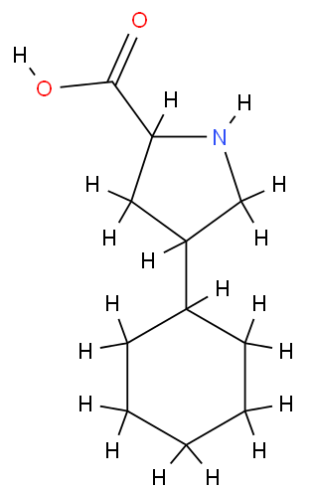
Daha müasir dərmanlar olan dolayı fibrinolitiklər beta-hemolitik streptokoklardan əldə edilir. Bu daha aktiv və daha ucuz dərmandır. Proaktivatorun profibrinolizini fibrinolizinə (plazminə) çevirən aktivatora keçidini stimullaşdırır. Dərman tromba nüfuz edə bilir (onda fibrinolizi aktivləşdirir), bu da onu fibrinolizindən müsbət şəkildə fərqləndirir. Streptokinaza ən təsirlisidir.
İstifadəyə göstərişlər:
1) səthi və dərin tromboflebit xəstələrin müalicəsində;
2) ağciyər damarlarının və gözün damarlarının tromboemboliyası ilə;
3) septik tromboz ;
4) təzə (kəskin) miokard infarktı.
Əlavə təsirləri: 1) allergik reaksiyalar (streptokokklara qarşı anticisimlər); 2) qanaxmalar; 3) hemoqlobinin səviyyəsinin düşməsi, eritrositlərin hemolizi (birbaşa toksik təsir);
4) vazopatiya (MSK-nın formalaşması).
urokinaz- sidiklə sintez edilən dərman. Streptokinazdan daha müasir bir vasitə, daha az allergik reaksiyalar hesab olunur.
Ümumi qeyd: bədəndə çox sayda fibrinolitik istifadə edildikdə, qan laxtalanma prosesləri kompensasiya inkişaf etdirir. Buna görə də bütün bu dərmanlar heparinlə birlikdə verilməlidir. Bundan əlavə, bu qrup agentlərdən istifadə edərək, fibrinogen səviyyələri və trombin vaxtı daim nəzarət edilir.

Trombositlərin aqreqasiyasının qarşısını alan vasitələr (antiplatelet agentləri)
Antiplatelet vasitələr - antikoaqulyantlar qrupu:
1. Trombositlər (asetilsalisilik turşu (ASA), heparin, dipiridamol, tiklopidin, indobufen, pentoksifilin).
2. Eritrosit (pentoksifillin, reopoliqlyukin).
asetilsalisil turşusu(Acidum acetylsalicylicum; cədvəldə 0.25)
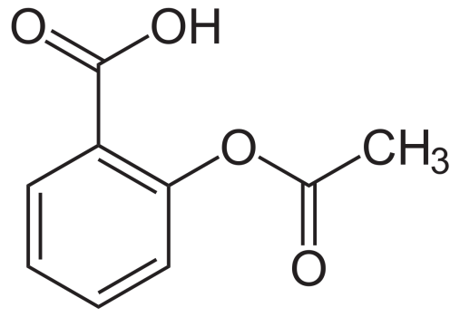
Bu vitamin K antaqonistidir və trombosit siklooksigenazını geri dönməz şəkildə blokadaya qadirdir. Bununla əlaqədar olaraq, onlarda araxidon turşusunun metabolitlərinin, xüsusən də aqreqasiya edən prostaqlandinlərin və ən güclü endogen aqreqant və vazokonstriktor olan tromboksan A-nın əmələ gəlməsi sürətlə azalır.
Sintez:
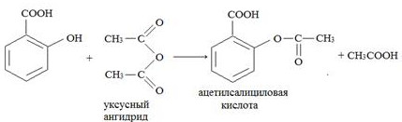
Trombositlərin yapışmasını inhibə etməklə yanaşı, ASA vitamin K antaqonisti olmaqla, böyük dozalarda fibrin laxtalarının əmələ gəlməsini pozur.
Klinika üçün bir sıra çox vacib məqamları qeyd etmək lazımdır:
1. Çox aşağı dozalardan istifadə edərkən trombositlərin aqreqasiyası qarşısının alınması müşahidə olunur. Bu təsir üçün optimal doza gündə 20 ilə 40 mq arasındadır. 30-40 mq aspirin qəbulu trombositlərin yığılmasını 96 saat ərzində bloklayır. Gündə 180 mq dozada siklooksigenaz (COX) fermentini geri dönməz şəkildə inhibə edir. Gündə 1000-1500 mq ASA-ya bərabər olan böyük dozalar, başqa bir prostaglandin, prostasiklin J2 meydana gəldiyi damar divarında COX-ni inhibə edə bilər. Sonuncu trombositlərin yığılmasının və yapışmasının qarşısını alır, həmçinin vazodilatasiyaya səbəb olur.
Beləliklə, ASA-nın yüksək dozaları həm trombositlərdə (bu arzuolunandır), həm də damar divarında (arzuolunmazdır) COX inhibisyonuna səbəb olur. Sonuncu tromboza səbəb ola bilər.
2. ASA tətbiq edildikdən sonra bir neçə saat ərzində QSİƏ kimi fəaliyyət göstərir. Eyni zamanda, antiaqreqasiya təsiri uzunmüddətlidir, trombositlər yaşadıqları müddətcə, yəni 7 gündür, çünki onlarda COX-nin inhibəsi geri dönməz bir hadisədir, ferment yenidən sintez edilmir. Təxminən bir həftə sonra müvafiq COX tədarükü ilə trombositlərin yeni populyasiyası bərpa olunur.
Bu faktları nəzərə alaraq, ASA-nın kiçik dozalarını qəbul edərkən niyə laxtalanmanın azaldığını və qanaxmanın baş vermədiyini başa düşmək olar.
ASA-nın istifadəsinə göstərişlər (antiplatelet agent kimi):
1) arterial qan laxtalanmasının qarşısının alınması;
2) angina pectoris ;
3) hipertoniya ;
4) ateroskleroz.
Antiplatelet agenti olaraq, dərman sxemə uyğun olaraq təyin edilir: ilk gün, 0,5mg 2 dəfə, sonra bir neçə ay ərzində gündə 0,25 mg dozada. Xora əmələ gəlmə riskini azaltmaq üçün MICRISTIN buraxılmışdır - polivinil asetat qabığına daxil edilmiş ASA-nın dənəvər mikrokristal preparatıdır.
Bənzər göstəricilər üçün indobufen, indometazin də təyin edilir.
DIPIRIDAMOL(Dypiridomalum; sinonimlər: chimes, persantyl; tabletlərdə və ya drajelərdə 0,025 və 0,075, həmçinin 0,5% məhlulun 2 ml amperində).
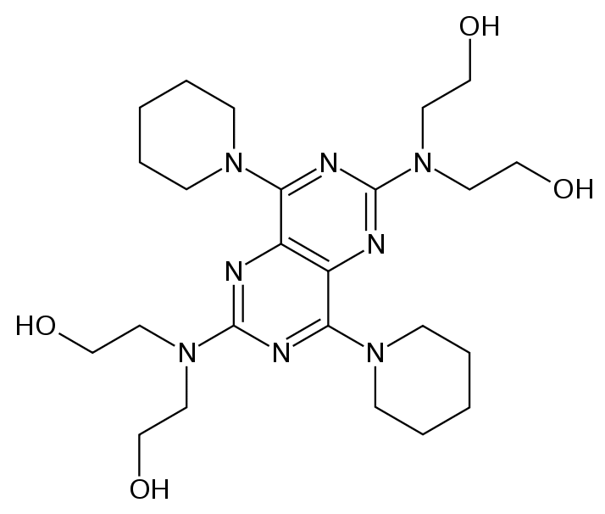
Antianginal preparat olub, fosfodiesteraza və adenozin deaminazanın rəqabətli inhibitorudur. Dipiridamol onlarda aqreqasiya faktorlarını məhdudlaşdırmaqla (cAMP trombositlərdə toplanır) və adenozinin təsirini gücləndirməklə trombositlərin aqreqasiyasının qarşısını alır. Sonuncu vasodilatasiya və antiaqreqant təsirləri qan təzyiqinin bir qədər azalmasına kömək edir. Beləliklə, dərman koronar damarları genişləndirir və qan axını sürətini artırır, miyokardın oksigen təchizatını yaxşılaşdırır. Ümumiyyətlə, dərman zəif antiplatelet vasitə hesab olunur.
İstifadəyə göstərişlər:
1) trombozun qarşısını alınması;
2) DIC olan xəstələrin müalicəsində (heparinlə birlikdə);
3) yoluxucu toksikoz, septisemiya (şok) zamanı DIC-nin qarşısının alınması üçün;
4) susuzlaşdırma;
5) ürək qapağı protezləri olan xəstələrdə;
6) hemodializ;
7) angina pektoris və miokard infarktı .
Əlavə təsirlər: üzün qısamüddətli qızartıları, taxikardiya, allergik reaksiyalar. Müasir antiplatelet agent TIKLOPIDIN preparatıdır (Ticlopidinum; sinonimi - tiklid; tab. 0, 25) - gücünə görə ASA-dan üstün olan yeni selektiv antiplatelet vasitədir.
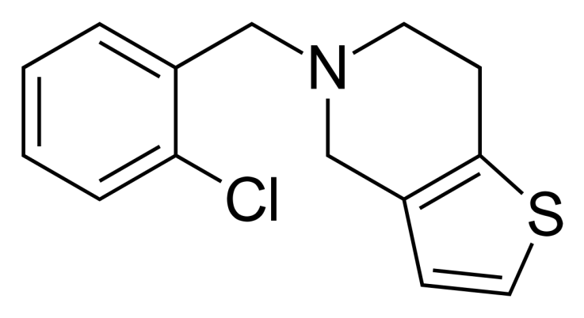
Tiklid trombositlərin yığılması və yapışmasına maneə törədir. Dərman Pg E1, Pg D2 və Pg J2 prostaglandinlərinin əmələ gəlməsini stimullaşdırır, mikrosirkulyasiyanı yaxşılaşdırır.
İstifadəyə göstərişlər:
1) işemik və serebrovaskulyar xəstəliklər;
2) ürəyin işemik xəstəliyi;
3) işemiya;
4) retinopatiya (şəkərli diabet və s.);
Əlavə təsirləri: mədə ağrısı, ishal, səpgi, başgicəllənmə, sarılıq, leykositlərin və trombositlərin sayının azalması.
Dekstrana əsaslanan plazma əvəzedici dərmanlar, yəni aşağı molekulyar ağırlıqlı dekstranlar (qlükoza polimerləri) də antiplatelet agentləri kimi istifadə olunur. Bunlar, ilk növbədə, dekstranın orta molekulyar fraksiyasının məhlullarıdır: 6% poliqlükin məhlulu, 10% reopoliglyukin məhlulu (xüsusilə bu dərman), həmçinin reogluman, Rondex aiddir. Bu vasitələr qanı durulaşdırır, onun özlülüyünü azaldır, trombositləri və eritrositləri əhatə edir ki, bu da onların antiplatelet təsirinə kömək edir, mayenin toxumalardan damarlara hərəkətini yaxşılaşdırır, qan təzyiqini artırır və detoksifikasiyaedici təsir göstərir.
İstifadəsinə göstərişlər: şok, tromboz, tromboflebit, endarterit, peritonit və s. (kapilyar qan axını yaxşılaşdırmaq məqsədi ilə).
Əlavə təsirlər: allergik reaksiyalar.
Trombosit antiaqreqantları metilksantinlər qrupundan olan dərmanlardır: eufillin, həmçinin teonikol (ksantinol nikotinat, komplavin, ksavin) və s.
TEONİKOL (ksantinol nikotinat; draje 0, 15 və amp. 2 və 10 ml 15% məhlulda).
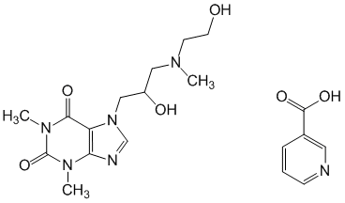
Vazodilatlasiya törədir, beyin dövranını yaxşılaşdırır, trombositlərin aqreqasiyasını azaldır.
İstifadəyə göstərişlər:
1) Damarlarının spazmları (endoarterit, Raynaud xəstəliyi);
2) Ətrafların trofik xoraları.
Əlavə
təsirləri: istilik hissi, üz, boyun qızartı, ümumi zəiflik, başgicəllənmə, başda təzyiq, dispepsiya.

Eritrositlərin yığılmasının qarşısını alan agentlər
PENTOXYFILLIN
və ya trental (Pentoxyphhillinum; draje 0, 1 və 5 ml amp. 2% məhlulda).
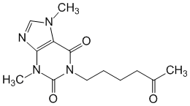
Teobrominə bənzər bir dimetilksantin törəməsidir. Dərmanın əsas təsiri qanın reoloji xüsusiyyətlərini yaxşılaşdırmaqdır. Eritrositlərin əyilmə qabiliyyətinə kömək edir, bu da onların kapilyarlardan keçməsini yaxşılaşdırır (eritrositlərin diametri 7 mikron, kapilyarların isə 5 mikrondur).
Trental eritrositlərin elastikliyini artırdığından və qan hüceyrələrinin yığılmasını məhdudlaşdırdığından, fibrinogenin səviyyəsini azaldır, nəticədə qanın özlülüyünü azaldır və onu daha maye edir, qan axınına qarşı müqaviməti azaldır. Qanın reoloji xüsusiyyətlərinin yaxşılaşdırılması ləng gedir. Təsiri 2-4 həftədən sonra gəlir.
İstifadəyə göstərişlər:
1) periferik qan dövranı pozulduqda:
- Raynaud xəstəliyi;
- diabetik angiopatiya;
- gözün damar patologiyası;
2) beyin və koronar qan dövranının pozulması;
3) qan dövranı şoku.
Trental hamiləlik, qanaxma və miokard infarktı olan xəstələrdə əks göstərişdir. Arzuolunmaz təsirlər: ürəkbulanma, anoreksiya, ishal, başgicəllənmə, üzün qızartısı.

Hematopoeze təsir edən vasitələr
ANTIANEMİK VƏSİTƏLƏR
Antianemik vasitələr hematopoezi artırmaq və eritropoezin keyfiyyət pozğunluqlarını aradan qaldırmaq üçün istifadə olunur.
Anemiya müxtəlif hematopoetik amillərin çatışmazlığı nəticəsində inkişaf edə bilər:
- dəmir (dəmir çatışmazlığı anemiyası);
- bəzi vitaminlər (B12 çatışmazlığı, fol turşusu çatışmazlığı, E çatışmazlığı);
- zülallar (zülal çatışmazlığı).
Bundan əlavə, eritropoezin irsi pozğunluqlarının, mis və maqnezium çatışmazlığının rolu çox böyükdür. Hipoxrom və hiperxrom anemiyalar var. Hiperkromik anemiya B vitaminlərinin (fol turşusu - Bc və siyanokobalamin - B12) çatışmazlığı ilə baş verir. Bütün digər anemiyalar hipoxromdur. Xüsusilə hamilə qadınlarda anemiya halları yüksəkdir.

Hipoxrom anemiyada istifadə olunan antianemik vasitələr
Çox vaxt hipoxrom anemiya dəmir çatışmazlığından qaynaqlanır. Dəmir çatışmazlığı aşağıdakı səbəblərdən yarana bilər:
- dölün və uşağın bədənində dəmirin qeyri-kafi qəbulu;
- bağırsaqdan zəif absorbsiya (malabsorbsiya sindromu, iltihablı bağırsaq xəstəliyi, tetrasiklinlər və digər antibiotiklərin qəbulu);
- həddindən artıq qan itkisi (qurd infestasiyası, burun və hemoroidal qanaxma);
- dəmir istehlakının artması (intensiv böyümə, infeksiyalar).
Dəmir həm hemik, həm də qeyri-himin strukturlarının bir sıra fermentlərinin mühüm tərkib hissəsidir. Hemik fermentlər: - hemo- və mioqlobin;
- sitoxromlar (P-450);
- peroksidaza;
- katalaza.
Qeyri-heminik fermentlər: - suksinat dehidrogenaza;
- asetil-KoA dehidrogenaz;
- NADH dehidrogenaz və s.
Dəmir çatışmazlığı ilə hemoglobinin tərkibi azalır (rəng indeksi birdən azdır), həmçinin toxumalarda tənəffüs fermentlərinin fəaliyyəti (hipotrofiya).
Dəmir onikibarmaq bağırsaqda, eləcə də nazik bağırsağın digər hissələrində sorulur. Dəmir yaxşı əmilir. Mədənin xlor turşusunun təsiri altında qida ilə qəbul edilən dəmir birləşmələri dəmirə çevrilir. Südün tərkibində olan kalsium, fosfatlar, xüsusilə inək südünün tərkibində olan fitin turşusu, tetrasiklinlər dəmirin sorulmasına mane olur. Maksimum dəmir miqdarı gündə bədənə daxil ola bilən bivalent 100 mqdir.
Dəmir iki mərhələdə sorulur:
Mərhələ I: dəmir selikli qişa hüceyrələri tərəfindən tutulur.
Bu proses fol turşusu tərəfindən dəstəklənir.
Mərhələ II: dəmirin selikli qişa vasitəsilə daşınması və qana buraxılması. Qanda dəmir trivalentə qədər oksidləşir, transferrinlə birləşir.
Hipoxrom anemiyası olan xəstələrin müalicəsi üçün həm peros, həm də inyeksiya yolu ilə təyin olunan dərmanlar istifadə olunur.
Ağızdan əsasən qara dəmir preparatları istifadə olunur, çünki daha yaxşı əmilir və selikli qişanı daha az qıcıqlandırır.
Öz növbəsində, oral olaraq təyin olunan dərmanlar aşağıdakılara bölünür:
1. Üzvi dəmir preparatları:
- dəmir laktat;
- hemostimulin;
- ferropleks;
- konfrans;
- ferroseron;
- dəmir ilə aloe siropu;
- ferramid.
2. Qeyri-üzvi dəmir preparatları:
- dəmir sulfat;
- dəmir xlorid;
- dəmir karbonat.
Ən əlçatan və ucuz dərman dəmir sulfat (Ferrosi sulfas; tab. 0,2 (60 mq dəmir)) və 0,5 (200 mq dəmir) jelatin kapsullarında tozların hazırlanmasıdır. Bu hazırlıqda - saf dəmirin yüksək konsentrasiyası istifadə olunur.
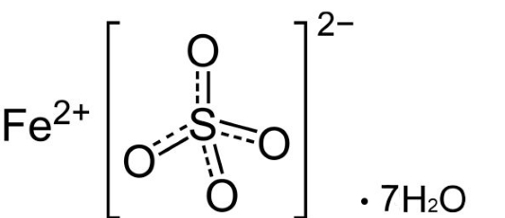
Bu dərmana əlavə olaraq, başqaları var. DƏMİR LAKTAT (Ferri lactas; 0,1-0,5 (1,0-190 mq dəmir) jelatin kapsullarında).
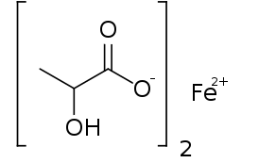
DƏMİRLİ ALOE ŞƏRBƏTİ (100 ml şüşələrdə) tərkibində 20% dəmir xlorid məhlulu, limon turşusu, aloe şirəsi var. Dörddə bir stəkan suda hər dozada bir çay qaşığı istifadə edilir. Bu dərmanı qəbul edərkən arzuolunmaz təsirlər arasında dispepsiya tez-tez olur.
FERROKAL (Ferrocallum; bir tabletdə 0,2 dəmir dəmir, 0,1 kalsium fruktoza difosfat və serebrolesitin olan birləşmiş rəsmi preparat). Dərman gündə üç dəfə təyin edilir.
FERROPLEX - tərkibində dəmir sulfat və askorbin turşusu olan draje. Sonuncu dəmirin udulmasını kəskin şəkildə artırır.
FEFOL dəmir və fol turşusunun birləşməsidir.
Uzun müddət fəaliyyət göstərən dərmanlar (TARDIFERON, FERRO - GRADUMET) daha müasir hesab olunur. Dəmirin tədricən ayrıldığı inert plastik süngərəbənzər maddə üzərində xüsusi texnologiyadan istifadə etməklə hazırlanır.
Bir çox dəmir preparatının istifadəsindən sonra dərhal terapevtik effekt görülmür, bu təsir 3-4 həftədən sonra meydana gəlir. Preparatla müalicədə tez-tez təkrar kurs tələb olunur. Bu preparatların əlavə təsirləri mədə-bağırsaq traktına qıcıqlandırıcı təsiri ilə əlaqədardır. Xəstələrin 10%-də qəbizlik və dişlərdə ləkə kimi əlavə təsirlər müşahidə olunur. Xüsusilə uşaqlarda zəhərlənmə mümkündür (kapsulalar şirin, rənglidir).
Dəmir zəhərlənməsinin klinikası:
1) qusma, ishal (nəcis qara olur);
2) qan təzyiqi düşür, taxikardiya görünür;
3) asidoz, şok, hipoksiya, qastroenterokolit inkişaf edir.
Asidozla mübarizə - mədə yuyulması (3% soda məhlulu). Kompleks olan bir antidot var. Bu, xroniki alüminium zəhərlənmələri üçün də istifadə olunan DEFEROXAMINE (desferal). Gündə 60 mq / kq dozada oral, əzələdaxili və ya venadaxili olaraq damcı şəklində təyin edilir. İçəridə 5-10 qram təyin edilir. Əgər bu dərman yoxdursa, onda TETACIN-CALCIUM venadaxili olaraq təyin oluna bilər.
Yalnız hipoxrom anemiyanın ən ağır hallarında, dəmirin udulmasının pozulması halında, parenteral tətbiq üçün dərmanlara müraciət edilir.
FERKOVEN (Fercovenum) venadaxili yeridilir, tərkibində dəmir və kobalt vardır. Tətbiq edildikdə, dərman damar boyunca ağrıya səbəb olur, tromboz və tromboflebit mümkündür, sternumun arxasında ağrı, üzün qızartı görünə bilər. FERRUM-LEK (Ferrum-lec; 2 və 5 ml amperdə) maltoza ilə birlikdə 100 mq dəmir duzu dəmir ehtiva edən əzələdaxili və venadaxili tətbiq üçün xarici dərmandır.
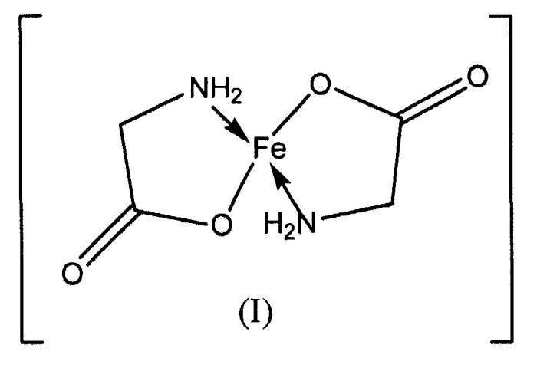
İntravenoz tətbiq üçün ampulalarda 100 mq dəmir saxarat var. İntramuskular inyeksiya üçün dərman venadaxili tətbiq üçün istifadə edilməməlidir. Dərmanı bir damara təyin edərkən, dərmanı yavaş-yavaş tətbiq etmək lazımdır, ampulanın məzmunu əvvəlcə 10 ml izotonik məhlulda seyreltilməlidir.
Hiperxrom anemiyası olan xəstələrin müalicəsində vitamin preparatları istifadə olunur:
- vitamin B12 (siyanokobalamin);
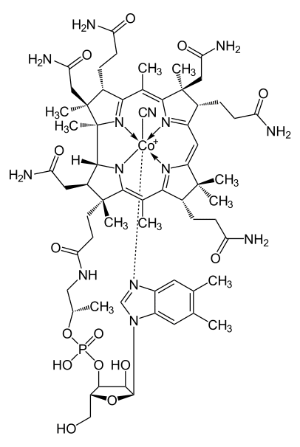
- Vitamin Bc (fol turşusu).
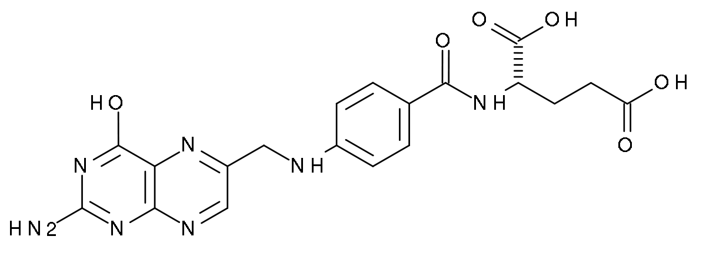
Siyanokobalamin bədəndə bağırsaq mikroflorasında sintez olunur, həmçinin ət və süd məhsulları ilə birlikdə gəlir. Qaraciyərdə B12 vitamini müxtəlif reduksiya edən fermentlərin, xüsusən də qeyri-aktiv fol turşusunu bioloji aktiv folin turşusuna çevirən reduktaza daxil olan koenzim kobamamidə çevrilir.
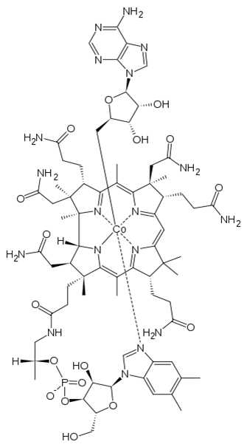
Beləliklə, B12 vitamini:
1) hematopoez proseslərini aktivləşdirir;
2) toxumaların bərpasını aktivləşdirir;
Kobamamid, öz növbəsində, deoksiribozun meydana gəlməsi üçün lazımdır və aşağıdakılara kömək edir:
3) DNT sintezi;
4) eritrositlərin sintezinin başa çatması;
5) sulfhidril qruplarının aktivliyinin saxlanılması
qırmızı qan hüceyrələrini hemolizdən qoruyan glutatyon;
6) miyelin sintezinin yaxşılaşdırılması.
B12 vitamininin qidadan mənimsənilməsi üçün mədədə Qalanın daxili faktoru lazımdır. Onun yoxluğunda qanda yetişməmiş eritrositlər - meqaloblastlar görünür.
Vitamin B12 CYANOCOBALAMIN hazırlanması (Cianocobalaminum; vyp. 1 ml amp 0,003%, 0,01%, 0,02% və 0,05% həll) - əvəzedici terapiya vasitəsi, parenteral olaraq verilir. Quruluşunda dərman siyan və kobalt qruplarına malikdir.
Dərman göstərilir:
- Addison-Birmerin bədxassəli meqaloblastik anemiyası ilə və mədə, bağırsaq rezeksiyasından sonra;
- uşaqlarda difilobotrioz ilə;
- terminal ileit ilə;
- divertikuloz, sprue, çölyak xəstəliyi ilə;
- uzun müddət davam edən bağırsaq infeksiyaları ilə;
- vaxtından əvvəl doğulmuş körpələrdə qida çatışmazlığının müalicəsində;
- radikulit ilə (miyelin sintezini yaxşılaşdırır);
- hepatit, intoksikasiya ilə (hepatositlərdə yağ əmələ gəlməsinin qarşısını alan kolinin meydana gəlməsini təşviq edir);
- nevrit, iflic ilə.
Hiperkromik anemiya və fol turşusu (vitamin Bc) üçün istifadə olunur. Onun əsas mənbəyi bağırsaq mikroflorasıdır. Qida ilə (lobya, ispanaq, qulançar, kahı; yumurta ağı, maya, qaraciyər) gəlir. Orqanizmdə nuklein turşularının və zülalların sintezi üçün lazım olan tetrahidrofolik (folinik) turşuya çevrilir. Bu transformasiya vitamin B12, askorbin turşusu və biotin tərəfindən aktivləşdirilmiş reduktazaların təsiri altında baş verir.
Folin turşusunun sürətlə yayılan toxumaların - mədə-bağırsaq traktının hematopoetik və selikli qişalarının hüceyrə bölünməsinə təsiri xüsusilə vacibdir. Folin turşusu hemoproteinlərin, xüsusən də hemoglobinin sintezi üçün lazımdır. Eritro-, leyko- və trombopoezi stimullaşdırır. Xroniki fol turşusu çatışmazlığında makrositar anemiya, kəskin - aqranulositoz və aleykiya inkişaf edir.
İstifadəyə göstərişlər:
- mütləq Addison-Birmer meqaloblastik anemiyasında siyanokobalaminlə birlikdə;
- hamiləlik və laktasiya dövründə;
- dəmir çatışmazlığı anemiyası olan xəstələrin müalicəsində, çünki fol turşusu dəmirin normal mənimsənilməsi və hemoglobinə daxil olması üçün lazımdır;
- qeyri-irsi leykopeniya, aqranulositoz, bəzi trombositopeniya ilə;
- xəstələrə bu vitamini sintez edən bağırsaq florasını maneə törədən dərmanlar (antibiotiklər, sulfanilamidlər), həmçinin qaraciyərin neytrallaşdırıcı funksiyasını stimullaşdıran dərmanlar (antiepileptiklər: difenin, fenobarbital) təyin edildikdə;
- qida çatışmazlığının müalicəsində uşaqlar (zülal sintezi funksiyası);
- mədə xorası olan xəstələrin müalicəsində (regenerativ funksiya).
Plazma əvəzedici məhlullar- Bunlar qan plazmasının və ya onun ayrı-ayrı komponentlərinin çatışmazlığını kompensasiya edən dərmanlardır.
Tərkibinə görə qan plazmasına bənzəyən və böyük miqdarda tətbiq olunan plazma əvəzedici məhlullara infuziya məhlulları deyilir. Bu məhlullar patoloji dəyişikliklərə səbəb olmadan bir müddət orqanizmin və ya təcrid olunmuş orqanların həyati fəaliyyətini dəstəkləməyə qadirdir.
Plazmanın dəyişdirilməsi və mayenin həcminin bərpası üçün ideal dərman:
• dövran edən qan həcminin itkisini tez kompensasiya etmək;
• hemodinamik tarazlığı bərpa etmək; mikrosirkulyasiyanı normallaşdırmaq;
• qan damarlarında kifayət qədər uzun müddət qalma;
• dövran edən qanın reologiyasını (axıcılığını) yaxşılaşdırmaq;
• oksigenin toxumalara çatdırılmasını təmin etmək;
• asanlıqla metabolizə olunur, toxumalarda yığılmır, asanlıqla xaric edilir və yaxşı tolere edilir;
• immunitet sisteminə minimal təsir göstərir.
İnfuziya məhlullarının təxminən 20 təsnifatı var. Çox vaxt plazma qarışdırıcı məhlullar, onların hərəkət istiqamətini həyata keçirən qanın əsas funksiyalarına görə 6 qrupa bölünür.
Plazma əvəzedici məhlulların təsnifatıtibbi məqsədlər üçün
1. Hemodinamik (volemik, antişok) məhlullar əməliyyatlar zamanı qanı seyreltmək üçün ürək-ağciyər aparatlarından istifadə edərkən müxtəlif mənşəli şoku müalicə etmək və hemodinamik pozğunluqları, o cümlədən mikrosirkulyasiyanı bərpa etmək üçün nəzərdə tutulmuşdur.
2. Müxtəlif etiologiyalı intoksikasiya zamanı toksinlərin aradan qaldırılmasına kömək edən detoksifikasiya məhlulları.
3. Su-duz balansının və turşu-əsas balansının tənzimləyiciləri: şoran məhlulları (oral rehidrasiya qarışıqları daxil olmaqla), osmodiuretiklər. Məhlullar ishal, beyin ödemi və toksikoz nəticəsində yaranan susuzlaşdırma zamanı qanın tərkibini düzəldir (böyrək hemodinamikasında artım var).
4. Parenteral qidalanma üçün preparatlar. Bədənin enerji ehtiyatlarının təmin edilməsinə, qida maddələrinin orqan və toxumalara çatdırılmasına xidmət edir.
5. Qanın tənəffüs funksiyasını bərpa edən oksigen daşıyıcıları.
6. Kompleks (polifunksional) həllər.
Son iki həll qrupu son zamanlarda xüsusilə fəal şəkildə işlənib hazırlanmışdır.
Enjeksiyon məhlullarına ümumi tələblər - qeyri-pirogenlik, sterillik, sabitlik, plazma əvəz edən məhlullar üçün mexaniki çirklərin olmaması da xüsusi tələblər qoyur. Məhlullar izosmotik, izoion, izohidrik olmalıdır. Onların viskozitesi qan plazmasının özlülüyündən çox olmamalıdır.
Tərkibində müxtəlif qeyri-elektrolit molekulları (karbamid, qlükoza və s.), ionları (Na +, K+, C1, HC032_ və s.) və misellər (zülallar) olan kompleks məhlul olan qanın osmotik təzyiqi osmotik təzyiqə bərabərdir. onun tərkib hissələrinin tərkibində olan osmotik təzyiqlərin cəmi.Qanda həll olunan müxtəlif maddələr eyni dərəcədə osmotik aktiv deyil.Bu xassələrin əsas daşıyıcıları elektrolitlər və hər şeydən əvvəl Na+ və O ionlarıdır, baxmayaraq ki, orada onların kütlə konsentrasiyası nisbətən aşağıdır. Osmotik homeostazın saxlanmasında aparıcı rolu hüceyrədənkənar kationların 90%-dən çoxunu təşkil edən natrium ionları oynayır. Normal osmotik təzyiqi saxlamaq üçün hətta kiçik natrium çatışmazlığı başqa heç bir kation ilə əvəz edilə bilməz.
Yüksək molekulyar ağırlıqlı kolloid maddələrin yaratdığı osmotik təzyiqə onkotik təzyiq deyilir. Plazmada zülalın əhəmiyyətli tərkibinə baxmayaraq, plazmanın ümumi osmotik təzyiqinin yaradılmasında onun payı azdır, çünki zülalların molar konsentrasiyası çox böyük molekulyar çəkisi səbəbindən çox aşağıdır. Bu baxımdan albuminlər (konsentrasiyası 42 q/l) 0,6 mOsmol, molekulyar çəkisi daha yüksək olan qlobulinlər və fibrinogen isə 0,2 mOsmol onkotik təzyiq yaradır.
Normal şəraitdə qanda həll olunan hissəciklərin ümumi konsentrasiyası ilə müəyyən edilən osmolyarlıq bioloji sabitlərdən biridir. Litr başına milliosmollarla ifadə edilən sağlam insanlarda plazma osmolyarlığı dar sərhədlər daxilində dəyişir: 285 ± 5 mOsm / l, qanın osmolyarlığı 300 + 5 mOsm / l-dir. Normalda bu göstərici osmoregulatorlar tərəfindən tənzimlənir.
İnfuzion terapiyanın ağırlaşmaları osmolyarlığı və pH dəyəri nəzərə alınmadan infuziya məhlullarının infuziyası daxildir. Bu, yalnız qan laxtalanmasının pozulmasına, tromboz və qanaxmanın inkişafına səbəb ola bilməz, həm də daxili orqanlara ciddi ziyan vura bilər.
Hiperosmolyar vəziyyətlər kəskin və xroniki ürək çatışmazlığı, miokard infarktı, yanıqlar, sepsis və mannitol qəbulu nəticəsində yaranır.
Çox vaxt hiperosmotik məhlullar tək və ya digər məhlullarla birlikdə istifadə olunur. Onların tez-tez istifadəsi təhlükəli nəticələrə səbəb ola biləcək hiperosmolyarlığın potensial riskinə səbəb olur. Hiperosmolyar məhlulların sürətli bolus infuziyası bədəni hiperosmolyarlıq vəziyyətinə gətirə bilər. Məhlulların fizioloji parametrlərini nəzərə almaq və hesablamaq, mümkün kənarlaşmaları izah etmək çox vacibdir. Osmolyarlıq və osmolyarlıq anlayışları var.
Osmolyarlıq, 1 kq həlledici (su) üçün məhlulun Osmollarının sayı ilə müəyyən edilən osmotik konsentrasiyadır.
Osmolyarlıq 1 litr məhlulda həll olunan maddənin Osmollarının sayı ilə ifadə olunan osmotik konsentrasiyadır.İnfuziya məhlulları daxil olan seyreltilmiş məhlullar üçün osmolyarlıq və osmolyarlıq nisbəti 1-ə yaxındır.
Plazma əvəz edən məhlullardan birincisi vəbanın yaratdığı susuzlaşdırma üçün natrium xloridin (1831) izosmotik məhlulu idi. Natrium xlorid məhlulu bəzi orqanların həyati fəaliyyətini dəstəkləyir, lakin əhəmiyyətli qan itkisi ilə, ion nisbətindəki dəyişikliklər səbəbindən böyük miqdarda izotonik natrium xlorid məhlulunun tətbiqi orqanizm tərəfindən zəif tolere edilir. "Duz qızdırması" deyilən simptomlar var (qızdırma, qızdırma). Beləliklə, məhlulun izosmotikliyi zəruridir, lakin plazma əvəz edən məhlulların cavab verməli olduğu yeganə tələb deyil. Onların tərkibində qan plazmasının tərkibini yenidən yaradan zəruri duz kompleksi olmalıdır. Buna görə də plazma əvəz edən məhlullara K+, Ca2+, Mg2+, Na+ ionları və s.
Plazma əvəzedici məhlullar izohidrik olmalıdır, yəni. 7,36-7,47 diapazonunda qan plazmasının pH dəyərinə uyğundur. İzohidriklik hidrogen ionlarının sabit konsentrasiyasını saxlamaq qabiliyyətidir. Hüceyrələrin və orqanların həyatı zamanı, normal olaraq, karbonat, fosfat və s. kimi qan tampon sistemləri tərəfindən zərərsizləşdirilən turşulu metabolik məhsullar əmələ gəlir. Fizioloji məhlulların izohidrikliyi natrium bikarbonat, natrium hidrogen fosfat və natrium asetatın daxil edilməsi ilə əldə edilir.
İnfuziya məhlullarından istifadə edərkən, qan dövranına daxil olduqda, onların uzunmüddətli dövriyyəsinə ehtiyac tez-tez olur. Bu məqsədlə məhlulların özlülüyünü artıran, onu insan qan plazmasının özlülüyünə yaxınlaşdıran maddələr əlavə edilir.Məhsulların özlülüyünü artırmaq üçün aşağıdakılar əlavə edilir: insan qanı, zülal mənşəli məhsullar, sintetik yüksək polimerlər. Tərkibində özlülüyü artıran maddələr olan plazma əvəzedici məhlullar şok əleyhinə və detoksifikasiyaedici vasitələr kimi istifadə olunur.
Sintetik yüksək polimerlərdən dekstran ən çox istifadə olunur, çuğundur şəkərindən fermentativ hidroliz yolu ilə əldə edilən suda həll olunan yüksək qlükoza polimeri, yəni. mikroorqanizmlərə, yəni Leuconoston mezenteroydlara məruz qalma. Bu halda saxaroza molekulyar çəkisi 50.000 ± 10.000 dalton olan dekstrana çevrilir, ondan poliqlükin, Rondex hazırlanır.
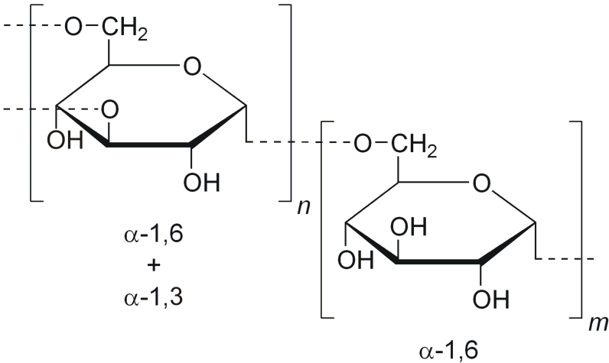
Parenteral qidalanma üçün vasitə kimi tərkibində zülallar olan plazma əvəzedici məhlullar istifadə olunur: hidrolizin məhlulu, kazein hidrolizat, aminopeptid, aminokrovin, fibrinozol, amikin, poliamin.
Əsas dərmanlar
1. Hemodinamik (şok əleyhinə)
• Orta molekulyar ağırlıqlı dekstran poliqlükin, Rondex,
• Aşağı molekulyar ağırlıqlı dekstran - reomakrodeks əsasında.
• Jelatin əsasında - jelatinol, plazmogel, gemogel.
• Duz məhlulları (kristaloidlər) - Petrov mayesi.
2. Detoksifikasiya
• Aşağı molekulyar çəkili polivinilpirolidon gemodez, neogemodez, enterodez əsasında.
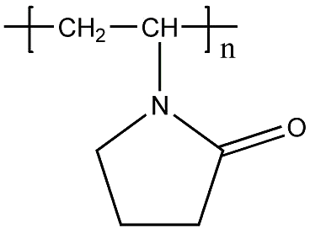
• Aşağı molekulyar çəkili polivinil spirti əsasında — polydez.
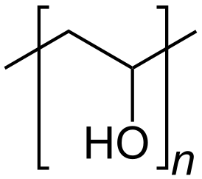
3. Su-duz balansının və turşu-əsas vəziyyətinin tənzimləyiciləri
• Elektrolit məhlulları - natrium xlorid (0,9%, 3%, 5%, 10%), Ringer, Ringer-Locke, Ringer laktat, disol, trisol, kvartasol, xlosol, asesol, laktazol, ionosteril, D5 ionosterid, Darrou məhlulu.
• Natrium bikarbonatın məhlulları (1,4%, 3%, 4%, 7%, 8,4%).
• Enteral dərmanlar rigedrol.
4. Parenteral qidalanma üçün preparatlar
• Protein hidrolizatları hidrolizin, kazein hidrolizat, amikin, aminopeptid, aminosol, amigen, aminon.
• Amin turşularının qarışığı - Alvezin, Alvezin Neo, Levamine, Aminofuzin.
• Enerji təchizatı mənbələri qlükoza məhlulu (5%, 20%, 40%), qlükosteril.
• Lipid emulsiyaları — lipidin2, intralipid, lipofundin, venolipid, emulsan, lipofundin C, lipomaiz.
5. Oksigen daşıyıcıları
• Hemoqlobin məhlulları.
• Flüorodekalinə əsaslanan florokarbon emulsiyaları.
6. Kompleks (polifunksional) həllər
• Reogluman.
• Polifer.

